S
PCT/WG/9/24
ORIGINAL: INGLÉS
fecha: 3 DE MAYO DE 2016

Grupo de Trabajo del Tratado de Cooperación en materia de Patentes (PCT)

Novena reunión
Ginebra, 17 a 20 de mayo de 2016

ENTRADA EN LA FASE NACIONAL MEDIANTE EL SISTEMA ePCT

Documento preparado por la Oficina Internacional

RESUMEN
- Se invita a las Oficinas designadas y a los grupos de usuarios interesados a que examinen el mecanismo de “prueba de concepto” ideado para preparar las entradas en la fase nacional, que en breve se implantará en la versión de prueba del sistema ePCT con el fin de introducir las mejoras necesarias y emprender un proyecto piloto para los solicitantes que quieran efectuar la entrada en la fase nacional en las Oficinas interesadas.

ANTECEDENTES
- En la séptima y octava reuniones del Grupo de Trabajo del PCT, la Oficina Internacional expuso un concepto relativo a la utilización del sistema ePCT para dar inicio a la entrada en la fase nacional (documentos PCT/WG/7/12 y PCT/WG/8/19). El objeto del mismo es ofrecer “una plataforma segura e interactiva para facilitar la cooperación entre el mandatario encargado de dar instrucciones y el mandatario local, antes de la entrada en la fase nacional, lo que permitiría a ambas partes tener la certeza de que la información clave figure en un formulario satisfactorio para ambas partes, antes de que comience la tramitación de la entrada en la fase nacional. Este mecanismo también podría utilizarse para añadir documentos que sea necesario adjuntar a la petición de entrada en la fase nacional, como puedan ser traducciones y poderes”.
- Se han manifestado diversas preocupaciones, que pueden clasificarse en las siguientes categorías:
- Cada sistema nacional tiene unos requisitos específicos. Que los solicitantes deban estar normalmente representados por una persona habilitada que resida en el país o región correspondientes no es un simple requisito jurídico, sino que, en pro de los intereses del solicitante, es importante que la entrada en la fase nacional sea preparada por esa persona, de suerte que las diferencias en la legislación y la práctica nacionales no causen ulteriormente problemas cuya solución pudiera ser muy cara o incluso imposible.
- El sistema debe asegurar que tanto la Oficina como el solicitante tengan la certeza de que la presentación de documentos y de información para la entrada en la fase nacional se hayan producido dentro del plazo correspondiente establecido por la Oficina designada pertinente. En lo posible, tras la presentación de esa documentación debería emitirse inmediatamente algún tipo de recibo, preferiblemente, con un número de solicitud nacional.
- Lo ideal es que el sistema incluya un mecanismo de pago integrado, pero, como mínimo, debe precisar los plazos para hacer los pagos y el modo en que éstos pueden corresponderse de manera fiable con la información relativa a la entrada en la fase nacional.
- Para que el sistema funcione, es necesario disponer de información segura sobre los requisitos de cada Oficina designada, estableciendo la obligatoriedad de efectuar las validaciones apropiadas cuando sea necesario y práctico (por ejemplo, “¿es necesaria una traducción en determinadas circunstancias? Y, en tal caso, ¿se ha adjuntado el documento correspondiente?”); no obstante, por lo general las cuestiones claramente sustantivas no pueden comprobarse automáticamente y será necesario contar con la participación del mandatario nacional.
- La información y los documentos deben presentarse en un formato que la Oficina designada correspondiente pueda reconocer y manejar con facilidad.
- Al menos, sería muy conveniente disponer de una interfaz automática, para que el sistema pueda ser utilizado eficazmente por los grandes despachos que necesitan rellenar o verificar campos basándose en los registros de sus propios sistemas.
- Con todo, diversas delegaciones han manifestado interés por solucionar estas cuestiones y emprender el proyecto piloto.

OBJETO DE LA PROPUESTA
- La Oficina Internacional ha preparado una “prueba de concepto” de un sistema ideado para ayudar a los solicitantes a preparar y presentar a una Oficina designada los documentos y la información necesarios para iniciar la tramitación de la fase nacional, así como los demás documentos e información que suelen presentarse al mismo tiempo, a partir de los datos correspondientes a la fase internacional ya contenidos en el sistema, y sin que sea necesario pedir más que un número mínimo de documentos y datos adicionales, según corresponda.
- Actualmente, el sistema no permite el pago directo y simultáneo de tasas nacionales. Esta cuestión deberá atenderse antes de que sea factible la implementación en todas las Oficinas, pero la Oficina Internacional propone que el proyecto piloto se ejecute con un grupo limitado de Oficinas designadas cuyos procedimientos y leyes nacionales permitan paliar eficazmente los posibles riesgos.
- Como se ha señalado en sesiones anteriores, la Oficina Internacional opina que el objeto de la propuesta no es limitar las funciones del mandatario nacional con respecto a la entrada en la fase nacional. El objeto del sistema es suprimir las formalidades innecesarias que conlleva la transcripción de la información existente desde y hacia los formularios nacionales, con el riesgo que ello implica de introducir errores. No obstante, desde el punto de vista sustantivo, la propuesta se centra en facilitar la comunicación y la colaboración entre el mandatario encargado de dar las instrucciones relativas a la fase internacional y el mandatario nacional. Se reduce el riesgo de equívocos al disponer de una plataforma común segura mediante la cual ambos asociados puedan ver el expediente completo de la fase internacional así como el borrador de documentos e información propuestos para efectuar la entrada en la fase nacional antes de presentarlos.

aspectos generales del sistema de prueba
- La Oficina Internacional ha creado un sistema de prueba que ofrece a los solicitantes la posibilidad de crear un borrador de la documentación destinada a la entrada en la fase nacional en diversas Oficinas. En un sistema en funcionamiento, serían las Oficinas que han notificado a la Oficina Internacional su voluntad de aceptar entradas en la fase nacional mediante ese mecanismo; los casos utilizados en el sistema de prueba constituyen ejemplos que abarcan distintos idiomas y plazos para la entrada en la fase nacional. Las capturas de pantalla que figuran más abajo se han tomado del sistema de prueba en inglés. Antes de presentar el sistema de prueba al público se introducirán algunos pequeños cambios, cuando la interfaz esté disponible en los 10 idiomas de publicación.
- Por cada una de las Oficinas designadas correspondientes, se presenta un cuadro con el plazo habitual de entrada en la fase nacional (en la mayoría de las Oficinas, 30 o 31 meses a partir de la fecha de prioridad), además de información básica sobre los borradores de la documentación para la entrada en la fase nacional que hayan podido prepararse o presentarse, los enlaces al capítulo nacional (Anexo) de la Guía del Solicitante PCT para esa Oficina y enlaces para crear un borrador de documentación para la entrada en la fase nacional, o bien para editar, visualizar previamente, presentar o suprimir un borrador que haya sido creado previamente.
Cuadro de la muestra de Oficinas que incluye dos borradores de documentación para la entrada en la fase nacional
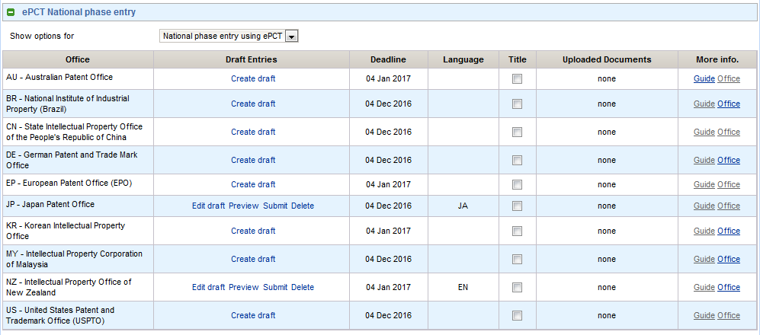

- Al crear el borrador de documentación para la entrada en la fase nacional, el sistema invita a facilitar la siguiente información:
- el idioma en el que se tramitará la entrada en la fase nacional (preseleccionado si solo hubiera una opción posible o si el idioma de la publicación internacional fuera una de las opciones);
- el tipo de protección que se solicita (por ejemplo, por patente o modelo de utilidad);
- el título de la invención a los efectos de la fase internacional (si estuviera disponible en el idioma correspondiente, figurará automáticamente el título utilizado en la fase internacional);
- el nombre del mandatario o mandatarios para la fase nacional;
- si la tramitación de la fase nacional se iniciará en el plazo habitual (vencimiento del plazo habitual para la entrada en la fase nacional) o inmediatamente después de haberse recibido la documentación para la entrada en la fase nacional;
- el fundamento de la entrada en la fase nacional (la solicitud internacional presentada o enmendada en virtud de los Artículos 19 o 34, o una enmienda específica a los efectos de la fase nacional (Artículos 28 y 41));
- una firma del solicitante o mandatario.
Vistas parciales de la pantalla de introducción de datos en inglés
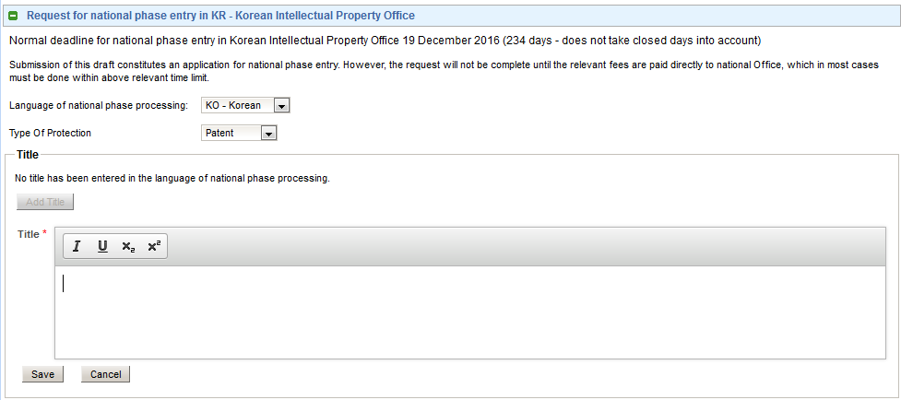

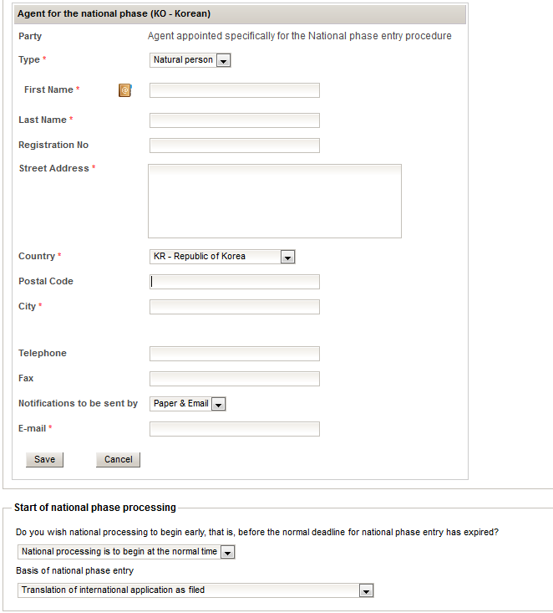

- Opcionalmente, el sistema permite asimismo adjuntar algunos tipos de documentos, como puedan ser enmiendas, declaraciones en virtud de la Regla 51bis.1.a) (en los casos en que no se hayan presentado las declaraciones correspondientes en la fase internacional), poderes y traducciones.
- La información y los documentos incluidos en el borrador pueden ser consultados por toda persona que, mediante su cuenta en la OMPI, tenga derechos de acceso a la solicitud internacional. Podrán editarlos las personas con derechos “eEditor” o “eOwner”. La interfaz está disponible en cualquiera de los idiomas de publicación. Así pues, el sistema permite la colaboración segura entre mandatarios de diferentes países, quienes pueden ver con exactitud qué documentos van a presentarse, sin necesidad de utilizar un programa informático especial común.
- Al presentar la documentación a la Oficina designada, el sistema prepara un paquete de documentos y datos, que consiste actualmente en un fichero ZIP que contiene lo siguiente:
- una representación en XML de la información necesaria para la entrada en la fase nacional, ya sea la que se introdujo específicamente con ese fin en las pantallas reflejadas más arriba (por ejemplo, el tipo de protección que se solicita o el nombre y la dirección del mandatario de la fase nacional) o información extraída de los datos de la fase internacional (por ejemplo, reivindicaciones de prioridad y listas de nombres y direcciones de solicitantes);
- una vista, en formato de páginas PDF, de la información relativa a la entrada en la fase nacional; y
- cualquier documento que haya sido cargado, en formato PDF.
- En un sistema en funcionamiento, los documentos y los datos se transmitirían a la Oficina designada y, de preferencia, se emitiría un recibo para el solicitante. Este es un aspecto del sistema que debe seguir examinándose con las Oficinas interesadas en emprender el proyecto piloto.

LIMITACIONES DEL SISTEMA DE PRUEBA
- El sistema de prueba tiene algunas limitaciones conocidas, debido principalmente a que la Oficina Internacional no dispone todavía de los datos de referencia completos de la información relativa a la fase nacional. Los usuarios que evalúen el sistema deberían tener en cuenta estos factores y formular sus observaciones como si esas limitaciones hubieran sido resueltas.
- Algunas de esas limitaciones serán resueltas en el curso de los próximos meses, a medida que se disponga de más datos. Todas ellas son fáciles de solucionar en un proyecto piloto en curso o un sistema en funcionamiento, siempre que las Oficinas interesadas en adherirse a dicho sistema puedan acordar un repertorio mínimo de variaciones que deben preverse y examinar cuidadosamente los datos de referencia que las conciernen antes de que el sistema se ponga en marcha.
- En el momento de redactar este documento, algunas de las principales limitaciones que notarán los usuarios son las siguientes:
- Los datos de referencia relativos a los idiomas permitidos en la tramitación de la fase nacional todavía no están disponibles en un formato apropiado. Por ello, en el sistema de prueba se utiliza la lista de idiomas que las Oficinas correspondientes aceptan cuando cumplen la función de Oficina receptora (por ejemplo, la Oficina Japonesa de Patentes permite, en principio, que la entrada en la fase nacional se tramite en inglés y en japonés).
- En parte de las funciones se da por hecho que el idioma de presentación de la solicitud internacional es el mismo que el idioma de búsqueda internacional y de publicación internacional. Ello se cumple en la gran mayoría de casos, pero en el sistema definitivo será necesario tener en cuenta otras variantes.
- Todavía no se dispone de los datos de referencia relativos al “tipo de protección” en cada Oficina, es decir que todas las Oficinas aparecen ofreciendo la opción de “patente” o “modelo de utilidad”. Por otra parte, el sistema utiliza un solo tipo de entrada en la fase nacional por cada Oficina designada, mientras que en algunas Oficinas se permite efectuar la tramitación mediante, por ejemplo, una solicitud de patente y una solicitud de modelo de utilidad.
- No existe validación sobre el país de residencia del mandatario designado para la fase nacional; para ello, sería necesario que las Oficinas pudieran indicar los países correspondientes valiéndose de listas específicas (en el caso de una Oficina nacional, normalmente solo el país en sí o ese país y un país vecino con el que esté vigente un convenio especial) o mediante referencia a un miembro de un grupo (por ejemplo, un miembro de la Unión Europea o de la Organización Africana de la Propiedad Intelectual).
- Los documentos solo pueden cargarse en formato PDF; un servicio en funcionamiento permitirá otro tipo de formatos (principalmente, el cuerpo de la solicitud en formato XML, con la posibilidad de cargar un fichero Word y convertirlo automáticamente al formato XML conforme al Anexo F).
- La vista en formato de página de la información relativa a la entrada en la fase nacional se presenta actualmente en inglés, independientemente del idioma de la entrada en la fase nacional. En una versión final, la interfaz del sistema estará disponible, como mínimo, en los idiomas de la publicación internacional y existirá la opción de esté disponible en otros idiomas, en caso de que el texto equivalente sea facilitado y verificado por las Oficinas correspondientes.
- Actualmente, la presentación de la documentación para la entrada en la fase nacional no conlleva el envío de los datos a ninguna parte. Dicha presentación consiste simplemente en la preparación de un paquete que puede descargarse de la cuenta ePCT del solicitante. Las Oficinas que evalúan el sistema deberán preparar las entradas en la fase nacional en una cuenta de solicitante, recuperar el paquete y examinar en qué modo querrían recibirlo una vez que el sistema esté en funcionamiento.
- Los documentos del paquete no están debidamente codificados con arreglo a las definiciones correspondientes a las especificaciones mínimas del PCT utilizadas para identificar los tipos de documentos en los paquetes que actualmente se transmiten entre la Oficina Internacional y las Oficinas nacionales. Ello se debe, en gran parte, a que el sistema permite que se adjunten varios tipos de documentos que no se utilizan en la fase internacional y, en consecuencia, todavía no tienen códigos oficiales.

MEDIDAS ULTERIORES
- La Oficina Internacional propone que las Oficinas interesadas y los grupos de usuarios experimenten el sistema en la versión de prueba. Esta versión puede utilizarla todo usuario que disponga de una cuenta ePCT que sirva para entrar en el sistema ePCT en funcionamiento, aunque los usuarios con cuentas configuradas para ser utilizadas con los servicios ePCT de las Oficinas no pueden utilizar la interfaz de los solicitantes; dichos usuarios tendrán que crearse una cuenta nueva. Los usuarios pueden crear una cuenta nueva por sí mismos, pero los que no tengan todavía un certificado digital compatible tendrán que solicitarlo. El sistema contiene instrucciones a ese respecto y los certificados pueden obtenerse normalmente en el plazo de un día laborable.
- A partir de ahí, deberán enviarse comentarios a pct.bdd@wipo.int acerca de los cambios que se considere necesario introducir, además de los referidos en el párrafo 17, a fin de que el sistema pueda ponerse en marcha. A continuación figuran algunas de las cuestiones que deberían tratarse:
- ¿Permite la interfaz introducir toda la información necesaria? ¿Hay algún tipo de información que falte y que normalmente se facilite al mismo tiempo que se presenta la documentación y se abonan las tasas según lo dispuesto en los Artículos 22.1) y 39.1)? ¿Es necesario traducir otra información al idioma de tramitación nacional? Por ejemplo, el sistema solicita el nombre y la dirección del mandatario para la fase nacional en el idioma de tramitación nacional, pero actualmente solo proporcionará los nombres y direcciones de los solicitantes en caracteres no latinos si el idioma de la tramitación nacional es el mismo que el idioma en el que se haya presentado el formulario de petitorio (PCT/RO/101). No obstante, solo se exigirá al solicitante que introduzca nuevos datos, incluidas traducciones, si fuera necesario para la tramitación de la fase nacional.
- ¿Hay campos que permitan validar más adecuadamente los contenidos específicos de cada Oficina? Por ejemplo, si las Oficinas facilitan la información pertinente, podría comprobarse que los números de registro del mandatario se adecúan al formato nacional previsto, o permitirse distintos tipos de caracteres y longitudes para los números de referencia de los mandatarios.
- ¿Cómo debería tratar el sistema los documentos y la información relativos a la entrada en la fase nacional presentados tras el vencimiento del plazo habitual? Actualmente, el sistema solo emite un aviso de que el plazo ha vencido, señalando que en algunas Oficinas se aceptan solicitudes fuera de plazo, ya sea mediante el pago de una tasa o la presentación de una prueba de que el incumplimiento del plazo fue involuntario o que se produjo pese a que el solicitante cumpliera la diligencia debida.
- ¿Cómo quieren las Oficinas interesadas recibir las notificaciones? Las opciones que podrían aplicarse inmediatamente son: envío mediante PCT-EDI (un servicio de entrega de lotes de datos que por lo general funciona diariamente) o notificación de que el paquete puede verse y descargarse a través del sistema ePCT desde un navegador. Otras opciones que podrían considerarse son: “enviar automáticamente” el paquete a un servidor de la Oficina designada, ya sea mediante un servicio web o mediante un servicio similar al actual protocolo de presentación electrónica del PCT tras lo cual se obtendría un recibo generado directamente por la Oficina correspondiente.
- Si la solicitud no es enviada automáticamente de manera inmediata a la Oficina designada de tal forma que se genere un número de solicitud nacional, ¿aceptaría la Oficina Internacional presentar un número de solicitud provisional extraído de una serie reservada con ese fin?
- Hasta que no sea posible ofrecer servicios centralizados, ¿qué disposiciones deben adoptarse para efectuar los pagos y en qué medida tienen las diferentes Oficinas flexibilidad para recibir los pagos una vez vencido el plazo para la entrada en la fase nacional?
- ¿Es necesario ajustar las disposiciones de control de acceso al servicio ePCT, de suerte que el sistema pueda ser utilizado también por los usuarios de la fase nacional, teniendo en cuenta que no sería práctico que una persona con derechos “eOwner” en la oficina que presentó inicialmente la solicitud internacional administre directamente derechos para múltiples usuarios en la oficina de un mandatario encargado de la entrada en la fase nacional?
- Las cuestiones relativas al reconocimiento de la fecha en que se creó el paquete y la fecha de ejecución de los pagos obligatorios revisten particular importancia jurídica. Antes de que el servicio pudiera ponerse en marcha en las Oficinas designadas, la Oficina Internacional tendría que asegurarse de lo siguiente y obtener información al respecto:
- La fecha de creación del paquete (con arreglo al huso horario de la Oficina designada) debe ser reconocida como la fecha en que fue recibido por esa Oficina, aun cuando sea importado a los sistemas de la Oficina en una fecha ulterior. En la mayoría de los casos, esta cuestión no debería revestir especial importancia, ya que el paquete llegaría a la Oficina mediante un servidor seguro al que la Oficina tendría acceso inmediato. Lo mismo ocurre en los casos de la tramitación en papel, en que la Oficina recibe una carta. Siempre que pueda verificarse la fecha de recepción, no importa cuándo se abra el paquete y la Oficina tenga conocimiento efectivo de su contenido.
- Si se establece un sistema de pago centralizado, debe quedar claro que la fecha en que la Oficina Internacional reciba el pago en nombre de la Oficina designada sea reconocida como la fecha del pago por la Oficina designada.
- Si los pagos deben efectuarse directamente a la Oficina designada, aparte de la presentación de formularios y documentos, debe quedar claro el modo en que pueden efectuarse los pagos, el modo en que pueden asociarse de manera segura con la solicitud de entrada en la fase nacional y si es esencial que el pago se efectúe antes de que venza el plazo para la entrada en la fase nacional o si se contemplan “períodos de gracia” para completar los pagos.
- Si hubiera un número suficiente de Oficinas que indicaran su voluntad de emprender un proyecto piloto a raíz de esta consulta, la Oficina Internacional hará los cambios necesarios en el sistema, lo implantará en un contexto real, solicitará de las Oficinas participantes la confirmación de que todos los datos de referencia necesarios son correctos y las señalará como Oficinas listas para utilizar el sistema a partir de una fecha determinada.
- Las funciones de gestión de acceso e intercambio de información contenidas en el sistema ePCT se utilizarán asimismo para facilitar la colaboración así como la distribución de tareas y de documentos y las funciones de control de las actividades entre los mandatarios y otros posibles terceros, aun en los casos en que los resultados finales no puedan presentarse directamente ante la Oficina designada. Cuando sea útil, también se ofrecerán funciones de importación y exportación, facilitando la posibilidad de combinar las funciones y los datos del sistema ePCT relativos a la entrada en la fase nacional con los sistemas locales.
- Por otra parte, como se señala en el párrafo 17 del documento PCT/WG/9/17, la Oficina Internacional está elaborando servicios web destinados a los solicitantes y las Oficinas. En caso de que haya demanda, la Oficina Internacional puede ofrecer servicios web para que los sistemas automatizados de los solicitantes creen y al menos rellenen parcialmente los borradores para la entrada en la fase nacional o recuperen borradores para utilizarlos de la forma que se explica en el párrafo 22 (y para recuperar datos bibliográficos de manera más general).
- Se invita al Grupo de Trabajo a formular comentarios acerca del sistema que se describe en los párrafos 8 a 17 y las medidas que se propone aplicar ulteriormente que se exponen en los párrafos 18 a 23.

[Fin del documento]

